Bausteine für einen Gottesdienst
am Aschermittwoch oder zu Beginn der Fastenzeit
Interessiert mich die Bohne
von Diakon Hubert Wernsmann, KLB-Bundesseelsorger
- Die Bausteine nehmen Bezug auf das Leitwort der Misereor-Fastenaktion und die Schrifttexte vom Aschermittwoch.
- Im Gottesdienstraum hängt das Plakat der Misereor-Fastenaktion 2024 (bestellbar unter www.misereor-medien.de).
- Laden Sie ein zur Solidarität mit Menschen in Kolumbien und weltweit. Dazu finden Sie eine Kollektenankündigung zum Download auf unserer Webseite fastenaktion.misereor.de/liturgie

Baustein Lieder
Gotteslob
GL 155 Kyrie, eleison. Kyrie eleison (aus der Ukraine)
GL 156 Kyrie, Kyrie eleison (aus Taizé)
GL 163,4 Herr Jesus, du rufst die Menschen zur Umkehr
GL 266 Bekehre uns, vergib die Sünde
GL 425 Solang es Menschen gibt auf Erden
GL 428 Herr, dir ist nichts verborgen
GL 450 Gottes Wort ist wie Licht in der Nacht
GL 453 Bewahre uns, Gott, behüte uns, Gott
GL 456 Herr, du bist mein Leben
GL 457 Suchen und fragen
GL 458 Selig seid ihr
GL 481 Sonne der Gerechtigkeit
GL 639,1+2 Erbarme dich meiner, o Gott, erbarme dich meiner (mit Psalm 51)
GL 639,3+4 Beim Herrn ist Barmherzigkeit und reiche Erlösung (mit Psalm 130)

Weitere Liedvorschläge finden Sie auf www.fastenaktion.misereor.de/liturgie in einem separaten Dokument.

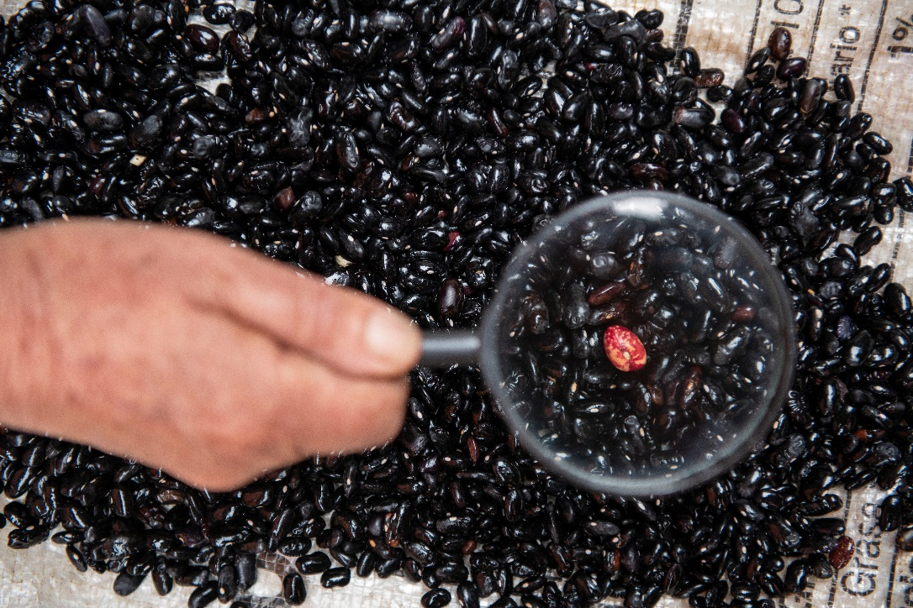
Baustein Schrifttexte
L1: Joel 2,12-18
L2: 2 Kor 5,20-6,2
Ev: Mt 6,1-6.16-18

L = Leiter*in
S = Sprecher*in
A = Alle

Baustein Einführung
L Neben Reis und Getreide sind Bohnen für viele Menschen ein besonders wichtiges Grundnahrungsmittel. Bohnen sind nicht nur gesund, sondern lassen sich auch zu vielseitigen Gerichten verarbeiten. In vielen Ländern sind Bohnen bei den täglichen Mahlzeiten gar nicht wegzudenken. Die Bohne kommt in der Regel nicht in der Einzahl in Betracht, sondern es muss schon eine Menge an Bohnen sein, damit daraus ein nahrhaftes Gericht wird. Eine einzelne Bohne macht niemanden satt und ist nichts wert – und daher uninteressant. Daher kennen wir das Sprichwort:
Interessiert mich nicht die Bohne!
Diese Redewendung ist sehr bekannt und alt und wird schon seit vielen Jahrhunderten benutzt. Wenn uns also etwas „nicht die Bohne” interessiert, schenken wir einer Person, einer Sache oder einem Anliegen nicht unsere Aufmerksamkeit.
Misereor setzt dieses Sprichwort abgewandelt für die Fastenaktion 2024 ein:
Interessiert mich die Bohne.
Die diesjährige Fastenaktion von Misereor macht aufmerksam auf die Sehnsucht nach einer gerechten Welt ohne Hunger und lädt dazu ein, der Ernährung und unseren Lebensmitteln wieder mehr Wertschätzung entgegenzubringen. Die Fastenaktion kann eine Zeit des Neuwerdens, des Ausprobierens und der Umkehr sein. Die Fastenzeit bietet die Chance, Verhaltensmuster zu überdenken und in Verbundenheit mit anderen Christen und Christinnen Gewohnheiten des Lebens zu betrachten.
Mit der Feier des Aschermittwochs machen wir uns auf den Weg zum Osterfest. Gehen wir gemeinsam und vertrauensvoll auf Ostern zu und nutzen die Fastenzeit, um uns auf das zu besinnen, was wesentlich ist im Leben, und auf den, der uns immer wieder neu zur Umkehr einlädt: Jesus Christus. Zu ihm rufen wir:

Baustein Kyrie
S Jesus Christus, du bist die Tür zum Leben.
Du schaffst Gerechtigkeit und Frieden.
A Herr, erbarme dich.

S Du bist das Brot des Lebens.
Du stillst unsere Sehnsucht nach Gemeinschaft.
A Christus, erbarme dich.

S Du bist der Weg zum Leben.
Du stärkst unser Vertrauen und schenkst Zuversicht für ein solidarisches Leben.
A Herr, erbarme dich.

Baustein Gebet (Messbuch oder:)
S Guter Gott,
du Gott der Barmherzigkeit und Solidarität.
Wir machen uns auf den Weg der Umkehr, um innezuhalten und uns und dich zu finden.
Du rufst uns, alte Gewohnheiten zu überdenken und unseren Lebensweg neu auszurichten. Lass uns in dieser österlichen Vorbereitungszeit offen sein für die Nöte unserer Mitmenschen, für Frieden und Gerechtigkeit.
Dafür schenke uns deinen Geist, der uns mutig macht, einander in Solidarität zu begegnen und Vertrauen zu gewinnen.
Darum bitten wir dich, durch Jesus Christus, unseren Bruder und Herrn.
A Amen.

Baustein Predigt
L Fastenzeit – Fastenaktion – Aschermittwoch: „Das alles interessiert mich nicht die Bohne“, mag so manch einer oder eine denken.
Jedes Jahr werden wir mit der Fastenzeit zur Umkehr gerufen, zu einer radikalen Kehrtwende. Umkehren, nehme ich das wörtlich, meint einen völligen Richtungswechsel, zugleich aber auch, wieder dorthin zurückgehen, woher ich gekommen bin.
Was ist der Sinn der 40-tägigen Fastenzeit?
Es gibt viele verschiedene Motivationen für das Fasten. Der eine möchte sich von lästigen Gewohnheiten trennen, die andere eine neue spirituelle Praxis einüben. Manche wünschen sich einfach, bewusster durchs Leben zu gehen. Wieder andere möchten gezielt etwas für ihre Gesundheit tun. Und die Frage des Fastens ist auch keine Frage des Alters. Ganz junge Menschen machen mit, verbinden sich dazu zum Beispiel in Facebook–Gruppen, wenn sich ihr Fasten nicht gerade auf den Verzicht auf soziale Medien bezieht. Auch viele Ältere tauschen ihre Erfahrungen in der Gruppe aus oder reflektieren ihr Leben in Tagebucheinträgen. Manche gehen die Fastenzeit fröhlich, erwartungsvoll und energiegeladen an, andere eher abwartend, unsicher, mitunter auch deprimiert.
Fasten: Das ist der zeitlich begrenzte Versuch, einmal anders zu leben, und dann mit neuer Sichtweise auf das bisherige Leben zu schauen.
Der Aschermittwoch weckt das Interesse an einem anderen Leben. Die 40-tägige Fastenzeit bietet die Chance, Verhaltensmuster zu überdenken und das Alltagsleben zu betrachten.
Heute hören wir in der Lesung aus dem kleinen Prophetenbuch des Ersten Testamentes eine besondere Stimme, die da ruft: Kehrt um zu mir von ganzem Herzen!
Es ist die Stimme des Herrn, der zu einer Korrektur, vielleicht auch zu einer Richtungsänderung, mahnt. Eindringlich. Es bleibt nicht mehr viel Zeit.
Manches Mal gelingt die Richtungskorrektur nicht ohne große Anstrengungen, manchmal kann sie schmerzhaft sein und einiges abverlangen.
Viele Menschen weltweit leiden besonders unter dem Klimawandel. In vielen Regionen wird es immer schwieriger, überhaupt Nahrungsmittel anzubauen: Die Artenvielfalt geht zurück, Böden werden unfruchtbarer, Wasserquellen versiegen oder werden verschmutzt, die reichen Industrienationen leben auf Kosten der ärmeren Länder.
„Interessiert mich nicht die Bohne“, mag so mancher eventuell denken. Doch als christliche Menschen müssen wir diesen Herausforderungen entschieden begegnen. Für den Schutz und die Stärkung der Biodiversität sowie für zukunftsfähige Rahmenbedingungen für bäuerliche landwirtschaftliche Betriebe müssen wir uns weltweit einsetzen und Sorge tragen. Durch die Veränderung des Erd- und Ökosystems drohen irreversible Schäden, sowohl für die heimische Landwirtschaft und Gesellschaft, als auch für das Leben der Menschen im Globalen Süden.
Und es gibt vielleicht auch in uns selbst und im persönlichen Leben einiges, das abgebaut werden muss, das sich angehäuft hat, das schädlich ist für mich selbst und meine Mitmenschen. Manches hat sich einfach so, auch unbemerkt oder ungewollt, eingefahren.
Gerade dann ist es gut, dass von außen oder durch Worte der Bibel und durch Misereor eine Stimme ruft, die uns aufrüttelt und innehalten lässt.
„Das interessiert mich die Bohne“ könnte dann bedeuten, dass ich genauer hinschaue und die Nöte und Bedürfnisse aller Menschen zur Kenntnis nehme. Ich zeige Interesse, setze mich ein für eine gerechtere Welt ohne Hunger, für eine Vielfalt des Lebens, eine nachhaltige Landwirtschaft und gesunde Lebensmittel.
„Kehrt um zu mir von ganzem Herzen, mit Fasten, Weinen und Klagen“, spricht der Herr. Die Umkehr, von der der Prophet spricht, ist kein Lippenbekenntnis, keine oberflächliche Angelegenheit. Wenn sie von Herzen kommt, umfasst sie den ganzen Menschen, dann dringt das, was innen versteckt ist, nach außen.
Das Leitwort der diesjährigen Fastenaktion „Interessiert mich die Bohne“ lädt ein zum Fasten um der Gerechtigkeit willen.
Der Prophet Jesaja fordert: „Das ist ein Fasten, wie ich es liebe: die Fesseln des Unrechts zu lösen, die Stricke des Jochs zu entfernen, die Versklavten freizulassen, jedes Joch zu zerbrechen, an die Hungrigen dein Brot auszuteilen, die obdachlosen Armen ins Haus aufzunehmen, wenn du einen Nackten siehst, ihn zu bekleiden und dich deinen Verwandten nicht zu entziehen.“
Dahinter steht die Vorstellung, dass mich das Fasten solcherart mit meinen eigenen Bedürfnissen konfrontiert, dass ich auch die Bedürfnisse der anderen besser wahrnehme. Das Leitwort „Interessiert mich die Bohne“ weckt das Interesse, konkrete Zeichen der Solidarität mit Menschen in Kolumbien und weltweit zu zeigen. So kann die Fastenzeit eine Zeit der inneren Umkehr werden, in der ich nicht immer nur an mich denke, sondern Verzicht übe zugunsten anderer. Eine Zeit, in der ich den Dialog mit Gott suche, um das wirklich Wichtige in den Blick zu nehmen.

Baustein Segnung der Asche
L betet vor der Besprengung der Asche aus dem Messbuch oder:

L Liebe Schwestern und Brüder,
wir wollen Gott, unseren Vater, bitten, dass er diese Asche segne,
die wir als Zeichen der Umkehr und des Neubeginns heute empfangen.
(kurze Stille)

Guter Gott.
Du bist Anfang und Ziel unseres Lebens.
Du begleitest uns auf unseren Wegen.
Du willst, dass wir umkehren
und uns neu ausrichten auf dich und dein Wort.
Herr, unser Gott, segne alle, die sich die Asche auf die Stirn zeichnen lassen.
Stärke unser Vertrauen auf deinen Segen!
Hilf uns nach deinem Wort zu leben.
Erneuere uns durch Jesus Christus, deinen Sohn,
und lass uns ihm immer ähnlicher werden.
Ermutige uns, erneuere uns!
Segne + diese Asche, mit der wir uns bezeichnen lassen.
Sie macht rein, heilt und schenkt uns Hoffnung für ein anderes, neues Leben.
Sie ist uns Zeichen, dass wir zur Umkehr gerufen sind.
So können wir Schritt für Schritt einem neuen Anfang entgegengehen.
Darum bitten wir durch Christus, unseren Herrn.
A Amen.
Besprengung der Asche mit Weihwasser; anschließend legt L allen, die hinzutreten, die Asche auf mit den Worten:
L Kehr um und glaube an das Evangelium!
oder
Bedenke, Mensch, dass du Staub bist und wieder zum Staub zurückkehren wirst. (vgl. Gen 3,19)
oder
Der Herr segne dich und deine Bereitschaft zur Umkehr!

Baustein Fürbitten
L Der Gott allen Lebens schenkt uns die vierzig Tage als Zeit der Besinnung und Umkehr. Wir bringen ihm unsere Anliegen und Bitten:
S Für alle Menschen, die sich für die Fastenzeit vorgenommen haben, ihren Lebensstil und dessen Auswirkungen auf andere zu bedenken.
Kurze Stille
S Du Gott allen Lebens.
A Wir bitten dich, erhöre uns.

S Für alle Menschen, die unfreiwillig fasten, weil sie nicht genug zu essen haben.
Kurze Stille
S Du Gott allen Lebens.
A Wir bitten dich, erhöre uns.

S Für alle Menschen, die achtsam und wertschätzend mit sich selbst und deiner Schöpfung umgehen.
Kurze Stille
S Du Gott allen Lebens.
A Wir bitten dich, erhöre uns.

S Für alle Menschen, die nicht sehen, wie ihr Lebensstil Ungerechtigkeit befördert.
Kurze Stille
S Du Gott allen Lebens.
A Wir bitten dich, erhöre uns.

S Für alle Menschen, die sich nach einem Leben in Frieden, Freiheit und Gerechtigkeit sehnen.
Kurze Stille
S Du Gott allen Lebens.
A Wir bitten dich, erhöre uns.

S Für alle Menschen, die unterdrückt und verfolgt werden.
Kurze Stille
S Du Gott allen Lebens.
A Wir bitten dich, erhöre uns.

S Für alle Verantwortlichen, die sich für Menschen in Not engagieren und ihre Stimme für die Armen erheben.
Kurze Stille
S Du Gott allen Lebens.
A Wir bitten dich, erhöre uns.

L Guter Gott, du bist und bleibst uns nahe. Dafür danken wir dir heute und alle Tage unseres Lebens. Amen.

Baustein Besinnung
Aschermittwoch – Asche
S Asche bleibt übrig,
wenn alles verbrannt und erloschen ist.
Asche zerfällt,
Altes geht zu Ende,
Neues beginnt im Aufbruch.
Asche reinigt.
Asche kann Dreck und Schmutz beseitigen.
Asche ist auch ein wertvoller Pflanzendünger.
Asche ist ein Zeichen für Trauer.
Asche steht für Vergänglichkeit.
Asche ist ein Zeichen für Umkehr und Neubeginn.
Asche ist ein Segenszeichen.
Asche ist auch Zeichen für Aschermittwoch.
Aschermittwoch
ein Tag für die Sehnsucht,
dass Gott mich heilt und gesund macht.
Ein Tag für die Hoffnung, dass Gott aus der Asche neues Leben auferstehen lässt.

Baustein Segen 1
L Du Gott der Anfänge,
segne unseren Aufbruch
in diese vierzigtägige Zeit vor Ostern.

Du Gott des Neubeginns,
behüte und stärke uns,
wenn wir loslassen von bisherigen Verhaltensmustern und Gewohnheiten.

Du Gott der Aufbrüche,
du bist barmherzig und gerecht,
öffne unser Herz für die Not der Menschen.

Du Gott der Umkehr,
du spürst unsere Sehnsucht nach einer gerechten Welt,
zeige uns Wege der Solidarität unter uns Menschen.

Du Gott der Anfänge,
du schenkst allen Menschen ein Leben in Fülle,
stärke unser Engagement für die Würde und Unverfügbarkeit allen Lebens.

Du Gott des Neubeginns,
du hast vielfältiges und großartiges Leben geschaffen,
führe uns zu mehr Achtsamkeit und Ehrfurcht für alles Geschaffene.

Du Gott der Aufbrüche,
du versprichst uns Frieden und Gerechtigkeit,
lenke unsere Schritte auf den Weg des Friedens und der Versöhnung.

Du Gott der Umkehr,
schenke uns Vertrauen,
wenn wir neue Schritte wagen auf dem Weg des Glaubens.

Es segne euch (uns) der allmächtige und barmherzige Gott,
der Vater und der Sohn (+) und der Heilige Geist.
A Amen.

Baustein Segen 2
L Du Gott der Anfänge,
segne unseren Aufbruch
in diese vierzigtägige Zeit vor Ostern.
Du Gott der Anfänge,
behüte und stärke uns,
wenn wir loslassen von bisherigen Verhaltensmustern und Gewohnheiten.

Du Gott der Anfänge, sei uns barmherzig,
lenke uns auf den Weg des Friedens.

Du Gott der Anfänge, du spürst unsere Sehnsucht nach einer gerechten Welt, zeige uns Wege der Solidarität unter uns Menschen.

Du Gott der Anfänge,
begleite uns auf dem Weg der Umkehr und des Neubeginns.

Du Gott der Anfänge,
schenke uns Vertrauen,
wenn wir neue Schritte wagen auf dem Weg des Glaubens

Es segne euch (uns) der allmächtige und barmherzige Gott,
der Vater und der Sohn (+) und der Heilige Geist.
A Amen.

Diese Bausteine für die Gottesdienste haben dem Vorsitzenden der Liturgie-Kommission der Deutschen Bischofskonferenz vorgelegen. Sie widersprechen nicht den liturgischen Vorschriften.

Das Projekt der diesjährigen Fastenaktion in Kolumbien steht beispielhaft für die vielen Misereor-Projekte.

Bitte unterstützen Sie mit Ihren Spenden zur Fastenaktion diese Arbeit von Misereor in Afrika, Asien und Lateinamerika.
IBAN DE75 3706 0193 0000 1010 10
Kennwort Fastenaktion S07855
BIC GENODED1PAX

Herausgeber
Bischöfliches Hilfswerk Misereor e.V. □ Mozartstr. 9 · 52064 Aachen □ T: 0241/442 445 □ F: 0241/442 188 □ E: fastenaktion@misereor.de

Redaktion
Andreas Paul – Misereor Aachen

